

INFORME

AGENTE DE IA PARA GESTIÓN NORMATIVA PORTUARIA
Solución integral RAG + Agente ReAct + Observabilidad — Empresa Portuaria Valparaíso (EPV)

Alumnos: Benjamín Aravena · Francisco Gómez
Profesor: Roberto Eduardo Vega Araneda
Asignatura: ISY0101 — Ingeniería de Soluciones con IA · Evaluación Final Transversal

Julio de 2026

1. Análisis del caso organizacional (IE4, IE8)
La Empresa Portuaria Valparaíso (EPV) opera bajo un cuerpo normativo extenso y disperso: reglamento de operaciones portuarias, manual de seguridad y EPP, protocolo de emergencias marítimas y convenio colectivo de trabajadores. El personal operativo y de prevención necesita respuestas rápidas y confiables (¿qué EPP exige el muelle?, ¿qué protocolo aplica ante un derrame?, ¿qué establece el convenio sobre turnos nocturnos?), pero la búsqueda manual en documentos PDF es lenta y propensa a errores de interpretación, con riesgo directo sobre la seguridad laboral y el cumplimiento normativo.
Requerimientos levantados: (1) respuestas fundadas exclusivamente en la normativa oficial, con cita de fuente; (2) capacidad de evaluar situaciones de cumplimiento y emitir dictámenes accionables; (3) generación de documentación formal (reportes, memos, actas); (4) contexto internacional (SOLAS, MARPOL, OIT) cuando la normativa interna no baste; (5) trazabilidad completa de cada consulta y (6) resguardos de seguridad y privacidad para un contexto de producción (Ley N.º 19.628). Desafíos: alucinaciones del LLM, costos y límites de API, variabilidad de consultas (ambiguas, fuera de dominio, adversariales) y datos sensibles.
2. Diseño de la solución basada en LLM y RAG
2.1 Formulación de prompts (IE1)
Se diseñaron prompts en tres niveles. (a) Prompt ReAct del agente: define el rol (asistente experto en normativas EPV), enumera las herramientas con descripciones ricas, impone el formato Thought→Action→Action Input→Observation→Final Answer, y codifica reglas de planificación explícitas (p. ej., "si la tarea requiere consultar y evaluar, usa consultar_normativa primero"), con límite de 6 pasos y respuesta en español técnico. (b) Prompt de dictamen (evaluar_cumplimiento): plantilla con salida estructurada — nivel de riesgo (BAJO/MEDIO/ALTO/CRÍTICO), áreas normativas, hallazgos numerados, recomendaciones y prioridad — que vuelve el resultado accionable y parseable. (c) Docstrings de herramientas: actúan como prompts de selección, indicando al modelo cuándo usar cada tool con ejemplos concretos. Temperaturas bajas (0.2 agente, 0.1 dictamen) privilegian fidelidad sobre creatividad, coherente con el dominio normativo.
2.2 Pipeline RAG con fuentes internas y externas (IE2)
Fuente interna: los 4 PDF oficiales se cargan (pypdf), se trocean con RecursiveCharacterTextSplitter (chunks de 800 caracteres, solape 100) y se vectorizan con embeddings multilingües paraphrase-multilingual-MiniLM-L12-v2 (384 dimensiones, ejecución local — el corpus no sale de la organización), persistiendo en ChromaDB. En consulta, se recuperan los k=4 fragmentos de menor distancia L2, se anteponen con su fuente y alimentan la generación. Fuente externa: la herramienta buscar_fuente_externa consulta la API REST de Wikipedia en español en tiempo real para normativa internacional (SOLAS, MARPOL, convenios OIT), enriqueciendo respuestas que el corpus interno no cubre. El agente combina ambas fuentes bajo demanda según su planificación.
2.3 Arquitectura de la solución (IE3)
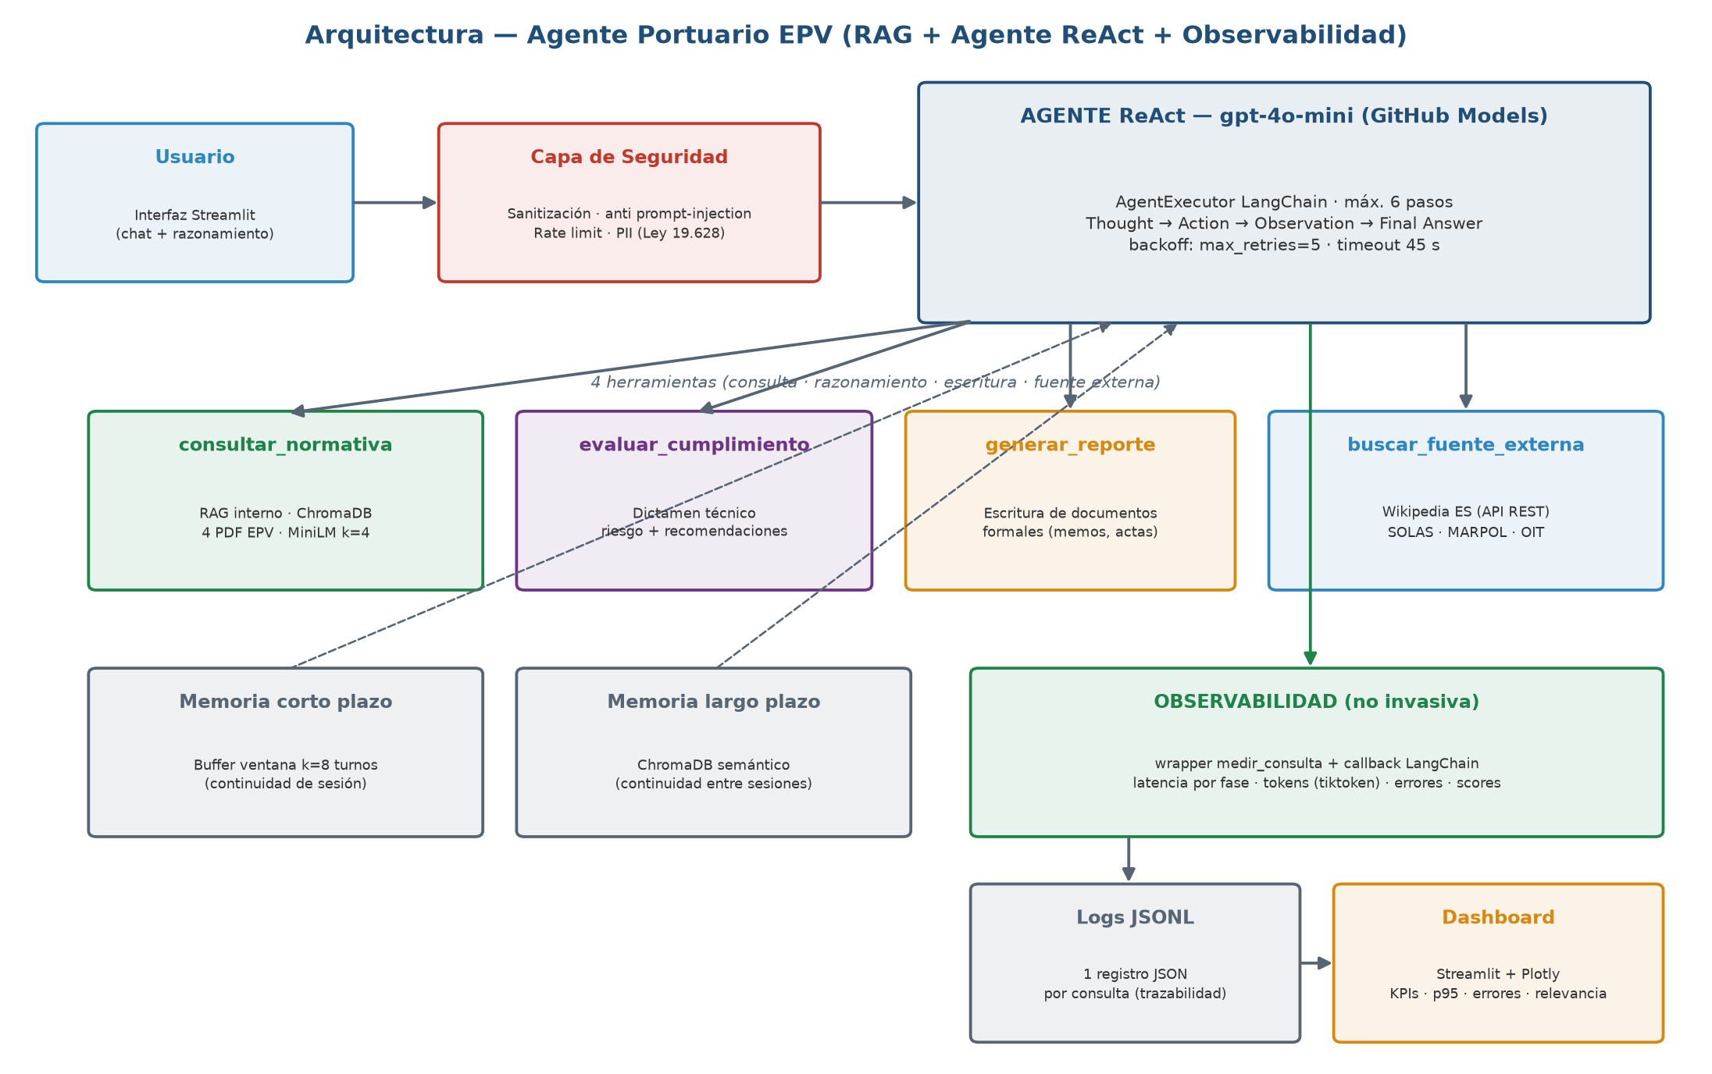
Figura 1. Arquitectura general: seguridad → agente ReAct → herramientas/memorias → observabilidad → dashboard.
El control de contexto opera en tres frentes: el retriever acota el contexto documental a los 4 chunks más relevantes; las memorias inyectan solo el historial pertinente (ventana de 8 turnos + 3 recuerdos semánticos); y el límite de 6 iteraciones contiene el crecimiento del scratchpad ReAct, acotando costo y latencia.
2.4 Justificación de decisiones (IE4)
Decisión | Justificación (requerimiento / trazabilidad / limitación)
gpt-4o-mini (GitHub Models) | Balance costo-calidad en español; acceso académico gratuito. Limitación medida: rate-limit del free tier → mitigada con backoff.
LangChain + patrón ReAct | Planificación multi-paso auditable: cada Thought queda registrado, aportando trazabilidad del razonamiento.
ChromaDB + MiniLM local | Corpus en español, cero costo, privacidad: embeddings e índice permanecen en la organización.
Chunks 800/100, k=4 | Fragmentos con sentido completo sin inflar el prompt; validado con scores de similitud medidos.
Temperature 0.1–0.2 | Dominio normativo exige respuestas estables y fieles; la consistencia medida lo confirma.
Logging JSON Lines | Un registro por consulta: trazabilidad completa, procesable por el dashboard y herramientas estándar.
3. Desarrollo del agente funcional
3.1 Herramientas de consulta, escritura y razonamiento (IE5)
Herramienta | Tipo | Función
consultar_normativa | Consulta | RAG sobre ChromaDB: recupera y cita fragmentos de la normativa interna EPV.
evaluar_cumplimiento | Razonamiento | Dictamen técnico estructurado: nivel de riesgo, hallazgos y recomendaciones.
generar_reporte | Escritura | Redacta y persiste documentos formales (reportes de incidente, memos, actas).
buscar_fuente_externa | Consulta externa | Wikipedia ES en tiempo real para normativa internacional.
3.2 Memoria y recuperación de contexto (IE6)
Memoria de corto plazo: ConversationBufferWindowMemory con ventana de 8 turnos, que da continuidad conversacional dentro de la sesión (resolución de referencias como "ese protocolo"). Memoria de largo plazo: una segunda base ChromaDB donde se persisten resúmenes de interacciones relevantes con metadatos de fecha y tipo; en cada consulta se recuperan los 3 recuerdos semánticamente más cercanos y se inyectan al prompt, asegurando continuidad de tareas entre sesiones sin acumular contexto ilimitado.
3.3 Planificación y toma de decisiones (IE7)
El bucle ReAct implementa la planificación: el modelo razona explícitamente, selecciona la herramienta, observa el resultado y decide el siguiente paso, hasta un máximo de 6 iteraciones con handle_parsing_errors para recuperarse de salidas mal formateadas. Las reglas de planificación del prompt encadenan herramientas ante tareas compuestas (consultar → evaluar → reportar) y derivan a la fuente externa cuando el tema es internacional. En la evaluación se observó comportamiento adaptativo real: ante consultas fuera de dominio el agente optó por la fuente externa o respondió directamente sin forzar el RAG.
3.4 Orquestación y flujo de trabajo (IE8)
Flujo por consulta: interfaz Streamlit → capa de seguridad (validación) → recuperación de memoria de largo plazo → AgentExecutor (bucle ReAct con las 4 herramientas) → persistencia en ambas memorias → registro de métricas en JSONL → respuesta con el razonamiento visible. La capa de observabilidad envuelve todo el flujo sin modificar el código del agente (wrapper + callback handler de LangChain), decisión que independiza la evolución del agente de su instrumentación.
4. Observabilidad, trazabilidad y seguridad
4.1 Métricas aplicadas (IE9)
Sobre un dataset de estrés de 28 consultas (36 ejecuciones, con repeticiones para consistencia y casos límite: ambiguas, fuera de dominio y adversariales) se midieron las cinco familias de métricas. Resultados de referencia (corrida EP3): el LLM concentra el 99.6% de la latencia total (el cuello de botella es la generación, no el retrieval); consumo medio de 9254 tokens por consulta con razón prompt:completion 24.0:1 (el scratchpad ReAct domina el costo); y el score de similitud separa consultas en-dominio (0.076) de fuera-de-dominio (0.039), validando un umbral de relevancia de 0.057 para detectar consultas no cubiertas por el corpus.
4.2 Análisis de registros y mejora implementada (IE10, IE12)
El análisis de trazas de EP3 identificó como falla dominante el rate-limit del nivel gratuito de GitHub Models (HTTP 429): 33.3% de error de API bajo carga sostenida, inflando la cola de latencia. Siguiendo la retroalimentación docente, se implementó la mejora: reintentos con backoff exponencial (max_retries=5, mecanismo integrado del SDK OpenAI, con jitter) y timeout de 45 s en ambos clientes LLM. La re-evaluación con el dataset completo verifica el efecto:
Métrica | Antes (EP3) | Después (backoff)
Tasa de error de API | 33.3% | 5.6%
Latencia media | 12.512s | 13.036s
Latencia mediana | 9.257s | 6.757s
Latencia p95 | 33.704s | 37.551s
Latencia p99 | 51.61s | 95.206s
Interpretación: la tasa de error de API cayó de 33.3% a 5.6% (6× menos fallas; los 10 rate-limit desaparecieron) y la mediana mejoró de 9.3 s a 6.8 s. Como contraparte, la cola extrema (p99) creció: los reintentos convierten consultas que antes fallaban rápido en respuestas lentas pero exitosas. Es un trade-off deliberado y correcto para este caso de uso: para un usuario que consulta normativa de seguridad, una respuesta tardía es preferible a un error. El p95/p99 residual queda como objetivo de la siguiente iteración (tier pago o cache).
Mejoras futuras priorizadas por impacto: activar el umbral de relevancia con fallback automático; migración a tier pago o modelo on-premise; evaluación de calidad de respuesta con LLM-as-judge (RAGAS); exportación de métricas a Grafana/Prometheus con alertas sobre p95 y tasa de error; y function calling nativo para eliminar los errores de parseo ReAct observados en consultas ambiguas.
4.3 Seguridad y uso responsable (IE11)
Controles implementados: sanitización de inputs con detección de prompt injection por patrones (OWASP LLM01) aplicada antes del agente — en la evaluación bloqueó las 4 consultas adversariales sin consumir tokens; anonimización de datos personales (RUT, correo, teléfono) en los registros, alineada con la Ley N.º 19.628 sobre protección de la vida privada; rate limiting local de ventana deslizante; gestión de credenciales por variable de entorno fuera del control de versiones; y truncado de consultas registradas (minimización de datos). Consideraciones éticas: el agente cita fuentes y expone su razonamiento (transparencia), se declara asistente y no sustituye el juicio experto en seguridad laboral, y se documenta como limitación que los prompts viajan a la API externa — en producción se evaluaría un modelo autoalojado o acuerdos de tratamiento de datos.
5. Conclusiones y reflexiones individuales
La solución cumple el ciclo completo de ingeniería de una aplicación con agentes de IA: diseño fundado en requerimientos, implementación funcional con planificación y memoria, y operación medible, segura y mejorada con evidencia. El principal aprendizaje técnico es que la observabilidad convierte percepciones en decisiones: sin medición no habríamos sabido que el 99.6% del tiempo está en la generación ni que un tercio de las fallas provenía del rate-limit — ni podríamos demostrar que la mejora funcionó.
Reflexión individual — Benjamín Aravena:
[REDACTAR PERSONALMENTE, SIN IA — exigencia de la pauta: aprendizaje personal y contribución al proyecto. 5–8 líneas.]
Reflexión individual — Francisco Gómez:
[REDACTAR PERSONALMENTE, SIN IA — exigencia de la pauta: aprendizaje personal y contribución al proyecto. 5–8 líneas.]
6. Declaración de uso de IA
Conforme a las indicaciones de la evaluación y a https://bibliotecas.duoc.cl/ia, se declara el uso de IA generativa (Claude, Anthropic) como apoyo en: mejora de redacción del informe, estructuración de código y generación de diagramas. Las ideas, decisiones de diseño, análisis de resultados, conclusiones y reflexiones individuales son de autoría propia del equipo y fueron validadas contra los requerimientos del proyecto.
7. Referencias (APA)
Biblioteca del Congreso Nacional de Chile. (1999). Ley N.º 19.628: Sobre protección de la vida privada. https://www.bcn.cl/leychile/navegar?idNorma=141599
Chase, H. (2022). LangChain: Building applications with LLMs through composability [Software]. https://python.langchain.com
Chroma. (2024). Chroma: The open-source embedding database. https://docs.trychroma.com
Lewis, P., Perez, E., Piktus, A., Petroni, F., Karpukhin, V., Goyal, N., … Kiela, D. (2020). Retrieval-augmented generation for knowledge-intensive NLP tasks. Advances in Neural Information Processing Systems, 33, 9459–9474.
OpenAI. (2024). GPT-4o mini: Advancing cost-efficient intelligence. https://openai.com
OWASP Foundation. (2023). OWASP Top 10 for Large Language Model Applications. https://owasp.org/www-project-top-10-for-large-language-model-applications/
Reimers, N., & Gurevych, I. (2019). Sentence-BERT: Sentence embeddings using Siamese BERT-networks. Proceedings of EMNLP-IJCNLP 2019, 3982–3992.
Sridharan, C. (2018). Distributed systems observability: A guide to building robust systems. O'Reilly Media.
Streamlit Inc. (2024). Streamlit documentation. https://docs.streamlit.io
Yao, S., Zhao, J., Yu, D., Du, N., Shafran, I., Narasimhan, K., & Cao, Y. (2023). ReAct: Synergizing reasoning and acting in language models. International Conference on Learning Representations (ICLR).

